ПРИНЯТО:  Педагогическим советом  муниципального бюджетного образовательного учреждения дополнительного образования детей  КДЮСШ «Ямбург»  Протокол № 1 от 31 августа 2015 г. | 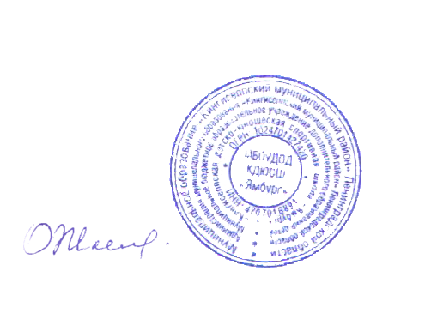  УТВЕРЖДЕНО:  Директор МБОУДОД КДЮСШ «Ямбург»  ___________О.Б. Жмуркова  Приказ № 77 от 31 августа 2015г.

ПОЛОЖЕНИЕ
о языке образования
в муниципальном бюджетном образовательном учреждении дополнительного образования детей
«Кингисеппская детско-юношеская спортивная школа «Ямбург»

Настоящее «Положение о языке образования (далее – Положение) в муниципальном бюджетном образовательном учреждении дополнительного образования детей «Кингисеппская детско-юношеская спортивная школа «Ямбург» (далее – Учреждение) разработано в соответствии со статьей 14 «Язык образования» Федерального закона «Об образовании в Российской Федерации» от 29.12.2012г. № 273.

Язык образования в Учреждении
1. В Учреждении гарантировано получение образования на государственном языке Российской Федерации.

2. В учреждении образовательная деятельность осуществляется на государственном языке (русском языке) Российской Федерации.

3. Документы об образовании и об обучении в Учреждении оформляются на русском языке.

С локальным нормативным актом ознакомлен(а):

Фамилия И.О. работника | Подпись | Дата ознакомления

